**Detta är försättsbladet vid salstentamen. Högst upp på nästa sida i röd text finns info som är specifik för distanstentamen.**

TENTAMEN

|  |  |
| --- | --- |
| Kursnummer: | HF0024  Matematik för basår II |
| Moment: | TENB |
| Program: | Tekniskt basår |
| Rättande lärare: | Niclas Hjelm & Maria Shamoun |
| Examinator: | Niclas Hjelm |
| Datum:  Tid: | 2020-04-17  ”08:00-12:00” |
| Hjälpmedel: | Formelsamling: Björk m fl ”Formler och tabeller” **utan anteckningar**, passare, gradskiva, penna, radergummi och linjal  **Miniräknare är ej tillåten!** |
| Omfattning och betygsgränser: | |  |  | | --- | --- | | **Poäng** | **Betyg** | | 11 | Fx | | 12 – 14 | E | | 15 – 17 | D | | 18 – 20 | C | | 21 – 23 | B | | 24 – 26 | A |   **Till samtliga uppgifter krävs fullständiga lösningar. Lösningarna skall vara tydliga och lätta att följa. Införda beteckningar skall definieras. Uppställda samband skall motiveras.**  **Skriv helst med blyertspenna!**  Svaret ska framgå tydligt och vara förenklat så långt som möjligt. Svara med enhet och lämplig avrundning på tillämpade uppgifter. Svara exakt på övriga uppgifter, om inte annat anges. |

Tentamen är uppdelad i två delar á 2 timmar.

I den första delen ingår uppgift 1,3,5,7,9,11.

Dina lösningar lämnar du in i Canvas. En inlämning för uppgift.

Antalet filer per uppgift är begränsat till **3** st.

Endast filformaten **pdf**, **jpeg** och **png** kan laddas upp.

Ett bra sätt att ladda upp filerna är att **logga in i Canvas på mobilen** när det är dags att lämna in dina lösningar - då behöver inte filerna mailas från mobil till datorn!

-------------------------------------------------------------------------------------------------------

1. Bestäm  då . 2p

3. Bestäm de komplexa tal  som uppfyller 

Markera även talen i det komplexa talplanet. 2p

5. Differentialekvationen  är given.

a) Visa att  är en lösning till ekvationen. 1p

b) Bestäm den lösning till differentialekvationen som uppfyller villkoret  . 2p

7. Bestäm volymen av den kropp som uppstår då det område som begränsas av kurvan

 och axeln roterar kring axeln. 2p

9. Differentialekvationen  har en lösningskurva som går genom punkten

. Bestäm ekvationen för lösningskurvans tangent i denna punkt. 2p

11. Bestäm den primitiva funktionen  till  för vilken

gäller att . 2p

**Lösningsförslag.**

1. Förläng bråket med  (eller )



**Svar:** 

1. 

**Svar:** 

1. Sätt  då blir 

Ekvationen blir 

Vi får  och imaginärdelen, , är godtycklig.

Re

Im

1

*i*

I det komplexa talplanet:



**Svar:** 

1. 

**Svar:** 

1. a) Sätt in  och  i D.E.:

VL HL ⇒ VL = HL

b)  är en partikulärlösning till ekvationen enligt a).

Den allmänna lösningen till motsvarnade homogena ekvation ges av  .



 ger 

Sökt lösning:  **Svar:** 

1. Om differentialekvationen har lösningarna och  innebär det att den karakteristiska ekvationen har rötterna  och .

K.E. : 

En D.E. som uppfyller villkoret är: 

**Svar:** 

 ger 



Skivmetoden ger:







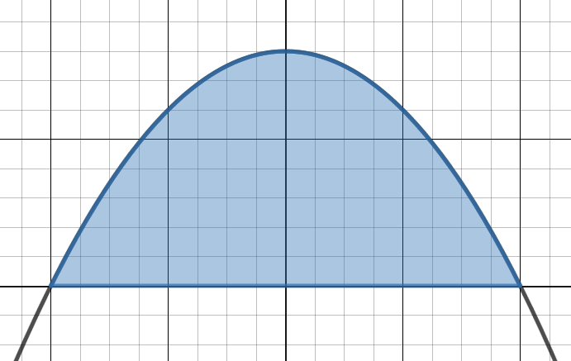

**Svar:**  v.e.

1. Sätt 

 där 

 ligger i 2:a kvadranten så 



 



**Svar:** 

1. För att kunna bestämma tangentens ekvation behöver vi en punkt, vilket är givet, och lutningen i punkten.

Eftersom D.E kan skrivas om så att  uttrycks explicit kan derivatan (=lutningen) bestämmas: 

Punkten  sätts in i derivatans ekvation: 

Enpunktsformen ger: 

**Svar:** 

1. a) Sätt in  i ekvationen. Vi får: VL

HL V.S.V

b)  (Faktorsatsen)

Polynomdivision ger .

|  |  |
| --- | --- |
|  |  |
|  |  |
|  |  |
|  |  |
|  |  |
|  |  |
|  |  |
|  |  |

Vi får:

och  då  och då 

Ekvationens två övriga rötter fås genom att lösa ekvationen

 ⇔  ⇔  ⇔ 

**Svar:** , , 

1. Partiell integration ger:





 (Alla primitiva funktioner.)

 ger 

Sökt primitiv funktion: 

**Svar:** 

1. a) Från början innehåller tunnan  gram salt.

 är saltmängden i g i tunnan vid tiden  min.

|  |  |  |  |
| --- | --- | --- | --- |
|  | Konc. (g/L) | Hastighet (L/min) | Salt (g/min) |
| IN: | 4,0 | 5,0 |  |
| UT: |  | 5,0 |  |

Förändringshastigheten:  Villkor: 

Vi söker .

D.E kan skrivas:  ⇔ 

Ansats för :  sätt in i D.E.





Villkoret ger: 

Den sökta funktionen: 

**Svar:** 

b) 

Salthalten blir då  **Svar:** 

**Preliminär Rättningsmall**

**Generella riktlinjer för tentamensrättning**

A. Varje beräkningsfel -1 poäng

*(Därefter fortsatt rättning enligt nya förutsättningar)*

B. Beräkningsfel; allvarliga och/eller leder till förenkling -2 poäng eller mer

C. Prövning istället för generell metod - samtliga poäng

D. Felaktiga antaganden/ansatser - samtliga poäng

E. Antar numeriska värden - samtliga poäng

F. Lösning svår att följa och/eller Svaret framgår inte tydligt -1 poäng eller mer

*(Vid flera svar väljs det minst gynnsamma. Svara antingen avrundat eller exakt, se nedan.)*

G. Matematiska symboler används felaktigt/saknas -1poäng eller mer

Bl.a Om ’=’ saknas (t.ex. ’=>’ används istället) -1 poäng/tenta

Om ’=’ används felaktigt (t.ex. istället för ’=>’) -1 poäng/tenta

Teoretiska uppgifter:

H. Avrundat svar -1 poäng/tenta

Tillämpade uppgifter:

I. Enhet saknas/fel -1 poäng/tenta

J. Avrundningar i delberäkningar som ger fel svar -1 poäng/tenta

K. Svar med felaktigt antal värdesiffror ( ±1 värdesiffra ok) -1 poäng/tenta

L. Andra avrundningsfel -1 poäng/tenta

M. Exakt svar -1 poäng/tenta

**Rättningsmall**

1. Korrekt  på formen , därefter fel. -1p

Skriver  OK

Svarar  -1p

1. Tolkning av argument och absolutbelopp framgår ej (beräkning eller figur). -1p
2. Bestämmer  men illustrerar ej i komplexa talplanet -2p

Svarar  -2p

Bestämmer  och konstaterar att  kan väljas godtyckligt (men figur saknas) +1p

1. Tecknar summan korrekt utan summatecknet, därefter fel. +1p

Använder resonemang om alternerande termer *och* att det är ett jämnt antal

termer. OK

Använder resonemang om alternerande termer *och* för inget resonemang om att antalet termer måste vara jämnt för att summan ska bli 0 (med udda antal termer blir ju summan 1).

-1p

1. a) Formellt felaktig prövning -1p

b) Felaktig ansats för den inhomogena ekvationen -2p

Bestämmer ej C korrekt. -1p

Förenklar ej  OK

1. Fel K.E. -2p
2. Korrekt tecknad integral för volymen sedan fel. -1p

Visar ej hur integrationsgränserna bestämts (grafiskt eller med beräkning). -1p

1. Fel argument. -1p

Fel absolutbelopp. -1p

Skriver  utan motivering. -0p denna gång

1. Löser separabla differentialekvationen samt bestämmer därefter y´(0) +1p
2. a) –

b) Motiverar inte omvandlingen rot till faktor. Ej avdrag

Visar ej explicit att 

d.v.s. koppling saknas till varför polynomdivisionen görs. -1p

1. Korrekt primitiv funktion , med eller utan C, sedan fel. -1p

Svarar  OK

1. a) Korrekt D.E med korrekt villkor och införda beteckningar definierade. +1p

Definierar ej införda beteckningar. -1p

b) Svarar med saltmängd (800g) istället för salthalt. -0p